Лекция 1: Принципы работы Telegram Bot API и структура простого бота

ОГЛАВЛЕНИЕ

Введение 3
1. Основы Telegram Bot API и взаимодействие 4
1.1 Создание бота и получение токена: 4
1.2 Принцип работы: Long Polling и Webhooks: 4
1.3 Структура обновления (Update): 5
1.4 Пример простейшего бота 6
2: Обработка входящих данных и отправка сообщений 7
2.1 Анализ входящего сообщения (Message Object): 7
2.2 Отправка различных типов контента: 7
2.3 Клавиатуры: Reply и Inline: 8
2.4 Форматирование текста: 8
3. Структура простого бота и Конечные Автоматы (FSM) 10
3.1 Базовые компоненты бота: 10
3.2 Пример простейшего бота 11
3.3 Управление диалогом с помощью Конечных Автоматов (Finite State Machine - FSM): 12
3.4 Основные рекомендации для простых ботов: 13
4. Подключение сторонних API в боте 14
Заключение 15
Список литературы 16

Принципы работы Telegram Bot API и структура простого бота
Цель: дать понимание основ взаимодействия с Telegram Bot API и принципов построения простого бота.
План лекции:
Введение.
1. Основы Telegram Bot API и взаимодействие.
2: Обработка входящих данных и отправка сообщений.
3. Структура простого бота и Конечные Автоматы (FSM).
4. Подключение сторонних API в боте
Заключение.
Список литературы.

Введение
Мессенджер Telegram, благодаря своей открытости и мощному API, стал одной из самых популярных платформ для создания чат-ботов. Боты Telegram – это автономные программы, работающие внутри мессенджера, способные взаимодействовать с пользователями через текст, кнопки, файлы и другие медиаформаты, реагировать на команды и выполнять различные задачи: от простых уведомлений до сложных систем автоматизации, электронной коммерции и игр.
Ключевым элементом создания любого Telegram бота является Telegram Bot API – это интерфейс прикладного программирования (API), предоставляемый Telegram разработчикам. Он определяет набор методов (HTTP запросов), которые бот может использовать для отправки сообщений пользователям, получения обновлений (входящих сообщений, команд, нажатий кнопок и т.д.), управления диалогом и взаимодействия с функциями Telegram (чаты, группы, каналы, файлы).
В данной лекции мы детально рассмотрим основные принципы работы Telegram Bot API, архитектуру взаимодействия бота с серверами Telegram и структуру простого, но функционального чат-бота. Мы разберемся, как бот получает информацию от пользователей, как обрабатывает ее и как отправляет ответы, а также познакомимся с концепцией конечных автоматов для управления диалогом.

1. Основы Telegram Bot API и взаимодействие
Что такое бот?
Это программа, которая взаимодействует с пользователями через Telegram API, выполняя команды, отвечая на сообщения и обрабатывая события.
Преимущества ботов:
- Автоматизация рутинных задач (рассылки, опросы).
- Интеграция с внешними сервисами (API, базы данных).
- Низкий порог входа для разработки.

1.1 Создание бота и получение токена:
Регистрация нового бота через `@BotFather` – официального бота Telegram для управления ботами.
Получение уникального API-токена (вида `123456789:ABCDEFGHIJKLMNOPQRSTUVWXYZabcdefg`).
Токен – это ключ для аутентификации всех запросов бота к API. Важность сохранения токена в секрете.

1.2 Принцип работы: Long Polling и Webhooks:
Суть взаимодействия: Серверы Telegram не могут "протолкнуть" данные на сервер бота напрямую. Бот должен сам запрашивать обновления.
Long Polling (Долгий опрос):
Бот периодически отправляет запрос к API методу `getUpdates`.
Сервер Telegram держит соединение открытым до появления новых обновлений или истечения таймаута.
Получив обновления, бот обрабатывает их и отправляет следующий запрос `getUpdates`, указывая `offset` (смещение) для получения следующих обновлений.
Преимущества: Простота реализации (не требует публичного сервера или SSL).
Недостатки: Задержки в доставке, нагрузка на сервер Telegram при частых запросах.
Webhooks (Вебхуки):
Бот регистрирует на серверах Telegram URL своего публичного HTTPS-сервера с помощью метода `setWebhook`.
При появлении нового обновления для бота, сервер Telegram сам отправляет HTTP POST-запрос с данными обновления (в формате JSON) на указанный URL.
Сервер бота принимает запрос, проверяет его подлинность (через заголовок `X-Telegram-Bot-Api-Secret-Token` или проверку данных), обрабатывает обновление и отправляет ответ (обычно статус 200 OK).
Преимущества: Мгновенная доставка обновлений, меньшая нагрузка на серверы Telegram.
Недостатки: Требуется публичный сервер с поддержкой HTTPS (SSL-сертификат), сложнее настройка.

1.3 Структура обновления (Update):
Обновление (`Update`) – это основной объект, который бот получает от Telegram (через `getUpdates` или Webhook).
Ключевые поля объекта `Update`:
`update_id`: Уникальный идентификатор обновления (используется для `offset` в Long Polling).
`message`: Объект сообщения (если обновление – входящее сообщение в личном чате или группе).
`edited_message`: Отредактированное сообщение.
`channel_post`: Сообщение в канале.
`edited_channel_post`: Отредактированное сообщение в канале.
`callback_query`: Данные от нажатия на Inline-кнопку.
`poll`: Обновление состояния опроса.
`poll_answer`: Ответ пользователя на опрос.
`my_chat_member`: Изменение статуса/прав бота в чате (добавили, удалили, повысили до админа и т.д.).
`chat_member`: Изменение статуса/прав другого участника в чате (требуются права администратора у бота).
`chat_join_request`: Запрос на вступление в канал/группу, где включено одобрение администратором.
Важно: В одном объекте `Update` обычно присутствует только *одно* из перечисленных полей (кроме `update_id`). Бот анализирует, какое поле заполнено, чтобы понять тип события.
1.4 Базовые методы API:
`sendMessage`: Отправка текстового сообщения. Обязательные параметры: `chat_id`, `text`. Опциональные: `parse_mode` (HTML/Markdown), `reply_markup` (клавиатура), `reply_to_message_id`, `disable_web_page_preview`.
`getMe`: Получение информации о самом боте (имя, юзернейм, поддерживает ли инлайн-режим и т.д.).
`getUpdates`: Получение списка обновлений (для Long Polling).
`setWebhook`: Установка URL для получения обновлений через Webhook.
`deleteMessage`: Удаление сообщения (если бот имеет на это право).
`answerCallbackQuery`: Ответ на нажатие Inline-кнопки (убрать "часики", показать уведомление или алерт пользователю).

1.4 Пример простейшего бота
Функционал:
- Отвечает на команду /start.
- Повторяет любое текстовое сообщение пользователя.
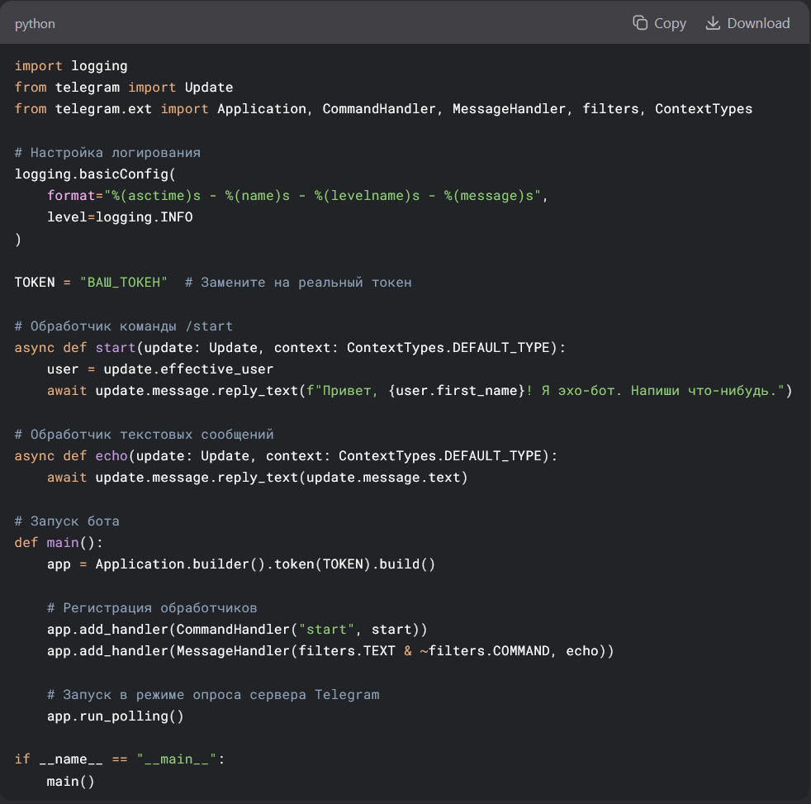

2: Обработка входящих данных и отправка сообщений

2.1 Анализ входящего сообщения (Message Object):
Ключевые поля объекта `Message`:
`message_id`: Уникальный идентификатор сообщения в чате.
`from`: Объект `User` (отправитель). Ключевые поля: `id`, `is_bot`, `first_name`, `last_name`, `username`, `language_code`.
`date`: Время отправки сообщения (Unix timestamp).
`chat`: Объект `Chat` (чат, куда пришло сообщение). Ключевые поля: `id` (уникальный идентификатор), `type` ("private", "group", "supergroup", "channel"), `title` (для групп/каналов), `username` (для публичных чатов).
`text`: Текст сообщения (если текстовое).
`entities` / `caption_entities`: Массив объектов `MessageEntity` (форматирование текста/подписи: хештеги, URL, упоминания пользователей, команды `/command`, email, жирный/курсив/подчеркивание, спойлеры и т.д.).
`photo`, `audio`, `document`, `video`, `voice`, `video_note`, `location`, `contact`, `poll`, `dice`, `sticker` и т.д. – объекты, содержащие информацию о соответствующих типах медиа-контента.
`reply_to_message`: Сообщение, на которое было отправлено ответное (если есть).
`new_chat_members`, `left_chat_member`: Информация о входе/выходе участников.
Обработка текста: Анализ `text` и `entities`. Выделение команд (`/start`, `/help`), поиск ключевых слов, извлечение параметров команд.

2.2 Отправка различных типов контента:
Текст: `sendMessage` (как описано выше).
Фотографии: `sendPhoto` (параметры: `chat_id`, `photo` – File ID существующего фото или URL, или загрузка файла `multipart/form-data`; `caption`, `parse_mode`).
Документы: `sendDocument` (`chat_id`, `document` – File ID, URL или загрузка; `caption`, `parse_mode`, `disable_content_type_detection`).
Аудио, Голосовые сообщения, Видео: `sendAudio`, `sendVoice`, `sendVideo` (аналогично `sendPhoto`/`sendDocument`, с соответствующими параметрами типа `duration`, `performer`, `title` для аудио, `width`/`height` для видео).
Местоположение: `sendLocation` (`chat_id`, `latitude`, `longitude`).
Контакты: `sendContact` (`chat_id`, `phone_number`, `first_name`).
Опросы и Викторины: `sendPoll` (`chat_id`, `question`, `options` - массив строк, `is_anonymous`, `type` - "quiz" или "regular", `correct_option_id` для викторин).
Dice (Кости): `sendDice` (`chat_id`, `emoji` - 🎲, 🎯, 🏀, ⚽, 🎳, 🎰).
Действия: `sendChatAction` (`chat_id`, `action` - "typing", "upload_photo", "record_video", "upload_video", "record_voice", "upload_voice", "upload_document", "choose_sticker", "find_location", "record_video_note", "upload_video_note"). Полезно для индикации пользователю, что бот работает над ответом, особенно если обработка долгая.

2.3 Клавиатуры: Reply и Inline:
ReplyKeyboardMarkup (Клавиатура ответа):
Физическая клавиатура, появляющаяся внизу экрана пользователя.
Создается массивом массивов кнопок (`KeyboardButton`).
Кнопки могут отправлять текст (`text`) или запрашивать контакт (`request_contact`), геолокацию (`request_location`), опрос (`request_poll`).
Параметры: `resize_keyboard` (подгонять под размер), `one_time_keyboard` (скрыть после нажатия), `selective` (показывать только определенным пользователям).
InlineKeyboardMarkup (Инлайн-клавиатура):
Прикрепляется к конкретному сообщению.
Кнопки (`InlineKeyboardButton`) не отправляют текст в чат, а генерируют `callback_query`.
Типы кнопок:
`callback_data`: Отправляет данные (макс. 64 байта) боту через `callback_query`. Основной способ обработки действий.
`url`: Открывает веб-страницу в браузере.
`switch_inline_query`, `switch_inline_query_current_chat`: Переключают пользователя в инлайн-режим бота в выбранном чате.
`web_app`: Открывает указанную Web App.
Обработка нажатия через `callback_query` и ответ методом `answerCallbackQuery`.

2.4 Форматирование текста:
Параметр `parse_mode` в методах отправки сообщений.
`HTML`: Поддержка тегов: `<b>`, `<strong>` (жирный), `<i>`, `<em>` (курсив), `<u>`, `<ins>` (подчеркивание), `<s>`, `<strike>`, `<del>` (зачеркивание), `<code>`, `<pre>` (код), `<a href="...">` (ссылка), `<tg-spoiler>` (спойлер).
`MarkdownV2`: Синтаксис Markdown с экранированием: `*жирный*`, `_курсив_`, `__подчеркнутый__`, `~зачеркнутый~`, "```код```", "`inline код`", `[текст](URL)` (ссылка), `||спойлер||`.
Важно: Экранировать специальные символы (`_`, `*`, "`", `[`, `]`, `(`, `)`, `~`, ">", `#`, `+`, `-`, `=`, `|`, `{`, `}`, `.`, `!`) в тексте, если они не используются для форматирования. В MarkdownV2 экранирование обязательно.

---

3. Структура простого бота и Конечные Автоматы (FSM)

3.1 Базовые компоненты бота:
Точка входа: Скрипт или приложение, запускающее бота.
HTTP Клиент/Сервер: Библиотека для выполнения запросов к Bot API (Long Polling) или обработки входящих Webhook запросов (Flask, Django, FastAPI для Python; Express для Node.js и т.д.).
Обработчик обновлений (Update Handler): Функция(и), получающая объект `Update` и определяющая, как на него реагировать.
Диспетчер (Router): Механизм для маршрутизации разных типов обновлений (`message`, `callback_query`, `poll` и т.д.) и разных данных внутри них (команды, текст, медиа) к соответствующим функциям-обработчикам.
Состояние (State): Переменная(ые), хранящая(ие) контекст текущего диалога с конкретным пользователем/чатом (например, на каком шаге заполнения формы находится пользователь).
Хранилище данных (Storage): Механизм для сохранения состояния пользователей и других данных между сессиями/перезапусками бота. Может быть: в памяти (просто переменные – недолговечно), в файле (JSON, SQLite), в базе данных (PostgreSQL, MySQL, Redis), в облачном хранилище.
Логирование (Logging): Запись действий бота для отладки и мониторинга.

3.2 Пример простейшего бота
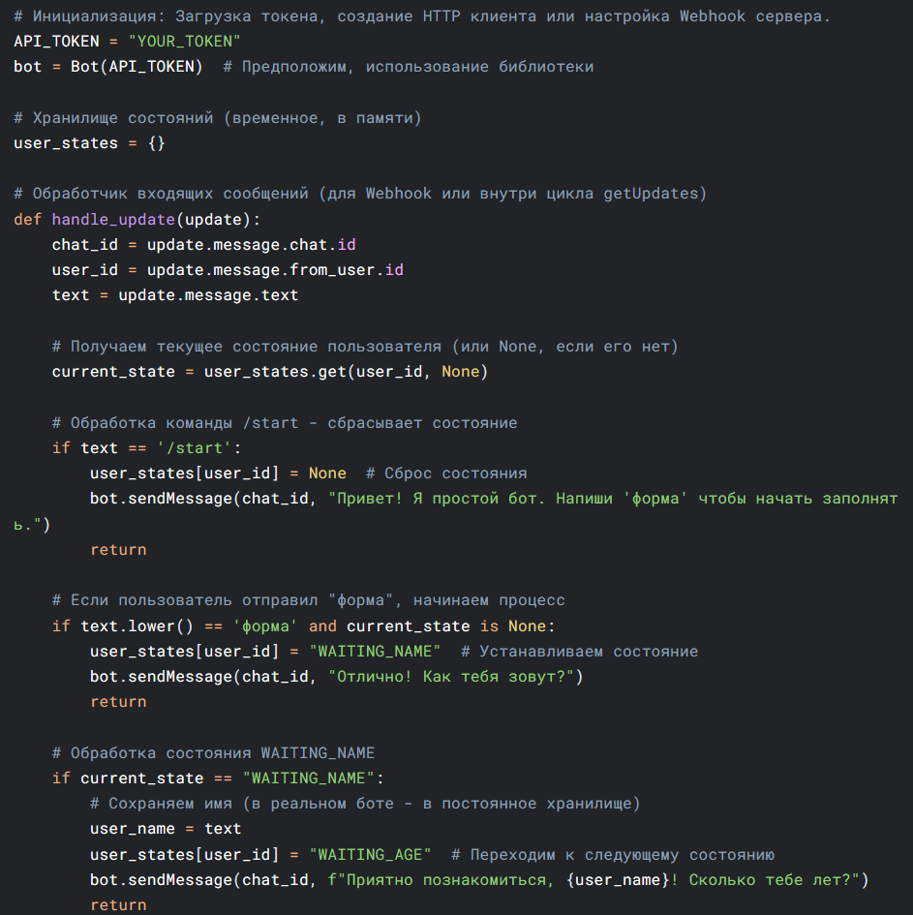

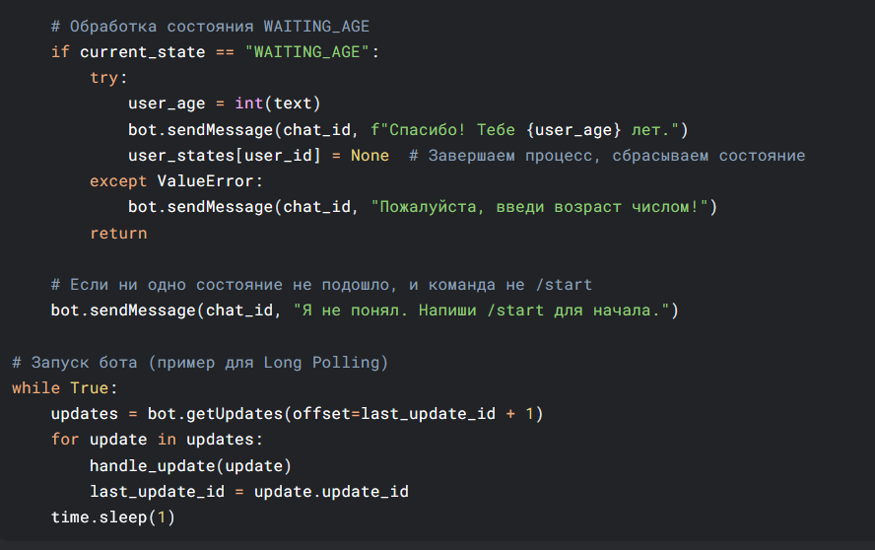

3.3 Управление диалогом с помощью Конечных Автоматов (Finite State Machine - FSM):
Проблема: В сложных ботах, где пользователь проходит через несколько шагов (регистрация, выбор товара, заполнение анкеты), простых условных проверок (`if/else`) становится недостаточно. Требуется отслеживать, на каком шаге находится *каждый* конкретный пользователь.
Решение: FSM.
Концепция: Бот может находиться в одном из конечного числа состояний (State) для каждого пользователя/чата. Входящее сообщение (`text`, `callback_data`) является событием (Event). В зависимости от текущего состояния и типа события, бот выполняет определенные действия (Actions: отправить сообщение, сохранить данные, вызвать метод API) и переходит в новое состояние (или остается в текущем).
Реализация:
Хранение состояния: Использование хранилища данных (база данных, Redis, файл) для записи `user_id/chat_id` -> `current_state` (и часто связанных с этим состоянием данных).
Диспетчеризация по состояниям: Модернизация обработчика. Сначала проверяется текущее состояние пользователя, а затем уже анализируется входящее сообщение/событие *в контексте этого состояния*.
Библиотеки: Многие фреймворки для ботов (python-telegram-bot, aiogram для Python; node-telegram-bot-api для Node.js; Telebot для Java и т.д.) имеют встроенные или плагин-модули для удобной работы с FSM. Они абстрагируют ручное управление состоянием, предоставляя декораторы или методы для регистрации обработчиков, привязанных к конкретным состояниям.
Преимущества FSM:
Четкое разделение логики для разных этапов диалога.
Упрощение кода за счет декомпозиции (каждое состояние обрабатывается своей функцией).
Легкость добавления новых шагов диалога.
Предсказуемость потока взаимодействия.
Пример состояния в FSM: `REGISTRATION:WAITING_EMAIL`, `ORDER:SELECTING_PRODUCT`, `SUPPORT:DESCRIBING_PROBLEM`.

3.4 Основные рекомендации для простых ботов:
Обработка ошибок: Всегда обрабатывайте возможные ошибки (сетевые проблемы, неверный ввод пользователя, сбои API) и информируйте пользователя понятными сообщениями.
Команды: Реализуйте `/start`, `/help` с понятным описанием возможностей бота. Зарегистрируйте их через `@BotFather`.
Приватность: Четко обозначьте, какие данные собирает бот и как они используются. Соблюдайте GDPR/КоАП и другие законы о защите данных.
Производительность: Оптимизируйте запросы к API. Для долгих операций используйте `sendChatAction` и асинхронную обработку, если возможно.
Масштабируемость: Заранее продумайте архитектуру хранилища данных, если бот будет хранить много информации или ожидается высокая нагрузка.
Использование фреймворков: Для серьезной разработки используйте специализированные библиотеки (`python-telegram-bot`, `aiogram`, `Telegraf.js`, `Telebot for Java` и т.д.). Они предоставляют удобные абстракции над сырым API, встроенные FSM, кэширование, инструменты для клавиатур и форматирования.

---

4. Подключение сторонних API в боте
Для подключения сторонних API к боту необходимо зарегистрироваться на сайтах, API которых необходимы для работы и получить соответствующие токены (как изначально было с токеном для самого бота). Также необходимо установить библиотеку requests.
Обращение к сторонним API происходит через команду requests.get.
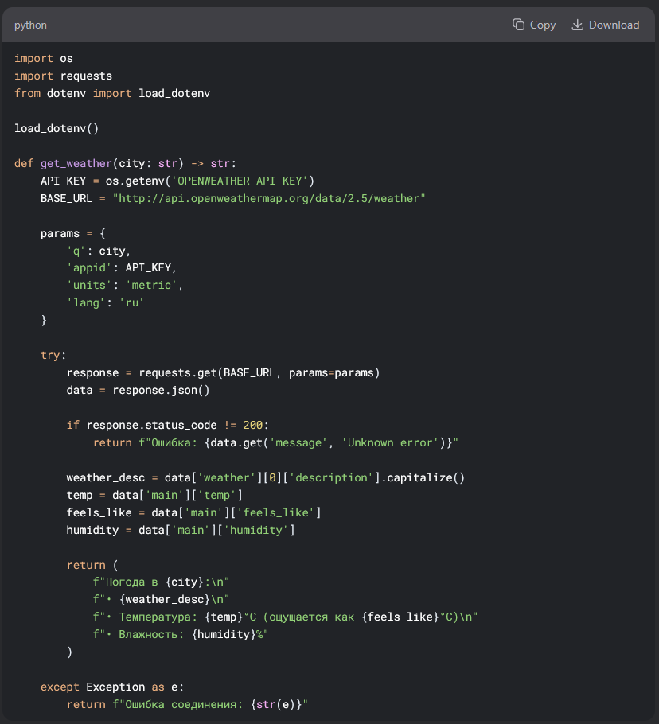

Заключение
Telegram Bot API предоставляет мощный и гибкий инструментарий для создания самых разнообразных чат-ботов – от простых уведомлений до сложных интерактивных систем. Ключевыми принципами работы являются взаимодействие через HTTP(S) запросы (Long Polling или Webhooks), обработка структурированных обновлений (`Update`) и использование методов API для отправки сообщений и управления диалогом.
Построение даже простого бота требует понимания базовых компонентов: обработки входящих сообщений и событий (особенно команд и нажатий кнопок), отправки разнообразного контента (текст, медиа, клавиатуры) и управления состоянием пользователя. Концепция Конечных Автоматов (FSM) является фундаментальной для создания ботов с многошаговыми диалогами, обеспечивая четкую структуру и управляемость логики.
Освоив принципы работы Telegram Bot API и базовые паттерны построения ботов (обработка команд, работа с состояниями, отправка сообщений и клавиатур), разработчик получает прочную основу для создания широкого спектра полезных и интерактивных сервисов внутри популярного мессенджера. Дальнейшее изучение должно быть направлено на углубление знаний о специфических методах API (работа с группами, администраторами, платежами, играми, инлайн-режимом), использовании продвинутых фреймворков и обеспечении надежности и масштабируемости бота.

Список литературы
1. Официальная документация Telegram Bot API: [https://core.telegram.org/bots/api](https://core.telegram.org/bots/api) *(Основной, постоянно обновляемый источник. Содержит полное описание всех объектов, методов, параметров и изменений API. Обязателен к изучению.)*
2. Telegram Bots: News and Tutorials (Официальный канал): [https://t.me/BotNews](https://t.me/BotNews) *(Официальный канал команды Telegram Bot API. Анонсы обновлений API, примеры, лучшие практики.)*
3. Колисниченко Д. Н. "Python и Telegram. Разработка ботов чат-ботов" - ДМК Пресс, 2023. *(Актуальное печатное издание на русском языке, охватывающее создание ботов на Python с использованием популярных библиотек (python-telegram-bot, aiogram), включая работу с API, базами данных, FSM, развертывание.)*
4. aiogram Documentation: [https://docs.aiogram.dev/en/latest/](https://docs.aiogram.dev/en/latest/) *(Документация одного из самых популярных и современных асинхронных фреймворков для создания Telegram ботов на Python. Отличный пример структурированного подхода с FSM, middleware и другими продвинутыми фичами.)*
5. Vladimir K. "Building Telegram Bots with Python" (Online Tutorial / Series): [https://www.freecodecamp.org/news/learn-to-build-telegram-bots-using-python/](https://www.freecodecamp.org/news/learn-to-build-telegram-bots-using-python/) *(Практическое руководство на freeCodeCamp (2022-2023), охватывающее создание бота с нуля на Python, включая Long Polling, команды, кнопки, FSM. Актуальный интернет-ресурс с пошаговыми инструкциями.)*
6. python-telegram-bot Documentation: [https://python-telegram-bot.org/](https://python-telegram-bot.org/) *(Документация другого широко распространенного фреймворка для Python. Предоставляет как базовые, так и продвинутые возможности, включая FSM через `ConversationHandler`.)*
7. Telegram Bot Development Community (Telegram Group): [https://t.me/BotDevelopment](https://t.me/BotDevelopment) *(Крупное сообщество разработчиков Telegram ботов. Полезно для поиска ответов на вопросы, обсуждения лучших практик и поиска решений проблем. Активно обновляется.)*

